
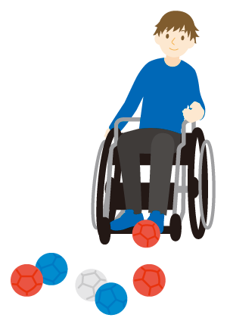


おともだちと一緒に
パラスポーツを知って遊ぼう！
親子参加もOK！
(成人の参加は保護者のみ)
7/30、8/6、13、20
（水曜日）
10：00～11：30
令和8年度 長田生涯学習センター 主催事業
(全4回)
知ろう、遊ぼう
パラスポーツ

